CERTAMEN MEDIOLANENSE
SPECIMEN IUNIORIBUS APTUM

Incontri e scontri fra culture diverse

INTRODUZIONE
VIRTU’ PRIMARIA SU CUI FONDARE LA CONVIVENZA UMANA E’ LA CAPACITA’ DI ASCOLTARE L’ALTRO, ANCHE QUANDO DISSENTA DA NOI. QUESTO E’ UN TRATTO CAPITALE NELLA DEFINIZIONE DI QUALSIVOGLIA CULTURA, CHE CONSENTE DI RICONOSCERE SE’ STESSI ATTRAVERSO IL CONFRONTO CON IL DIVERSO DA NOI, MA ANCHE DI RICONOSCERE I NOSTRI LIMITI ATTRAVERSO IL CONFRONTO CON USI E COSTUMI ALTERNATIVI A QUELLI PRATICATI DA NOI. I GRECI CHIAMAVANO BARBARI QUANTI NON PARLAVANO LA LORO LINGUA, MA ASSUNSERO DA LORO TESORI DI SAPIENZA. I ROMANI PIU’ PRAGMATICI, PUR PRATICANDO A VOLTE IL MEDESIMO ATTEGGIAMENTO, SAPEVANO CHE BISOGNA VENIRE A PATTI CON CULTURE DIVERSE DALLE NOSTRE.
TESTO NR. 1
CORNELIO NEPOTE DIMOSTRA QUANTO ABBIAMO DETTO. NEPOTE FU AUTORE DI BIOGRAFIE DI ILLUSTRI ROMANI E NON ROMANI, SUDDIVISE SECONDO IL MESTIERE DELLE PERSONE DI CUI SI NARRA LA VITA (POETI, STORICI, COMANDANTI ILLUSTRI ECC.). NEL DARE INIZIO A UNA SERIE DI BIOGRAFIE DI COMANDANTI NON ROMANI (IN MASSIMA PARTE GRECI), L’AUTORE INVITA IL LETTORE A LEGGERE QUESTE STORIE SECONDO PARAMETRI GRECI, E NON ROMANI:
Non dubito fore plerosque qui hoc genus scripturae leve et non satis dignum summorum virorum personis iudicent, cum relatum legent, quis musicam docuerit Epaminondam, aut in eius virtutibus commemorari saltasse eum commode scienterque tibiis cantasse. 2 Sed hi erunt fere, qui expertes litterarum Graecarum nihil rectum, nisi quod ipsorum moribus conveniat, putabunt. 3 Hi si didicerint non eadem omnibus esse honesta atque turpia, sed omnia maiorum institutis iudicari, non admirabuntur nos in Graiorum virtutibus exponendis mores eorum secutos. 4 Neque enim Cimoni fuit turpe, Atheniensium summo viro, sororem germanam habere in matrimonio, quippe cum cives eius eodem uterentur instituto. At id quidem nostris moribus nefas habetur. Laudi in Creta ducitur adulescentulis quam plurimos habuisse amatores. Nulla Lacedaemoni vidua tam est nobilis, quae non ad cenam eat mercede conducta. 5 Magnis in laudibus tota fere fuit Graecia victorem Olympiae citari; in scaenam vero prodire ac populo esse spectaculo nemini in eisdem gentibus fuit turpitudini. Quae omnia apud nos partim infamia, partim humilia atque ab honestate remota ponuntur. 6 Contra ea pleraque nostris moribus sunt decora, quae apud illos turpia putantur. Quem enim Romanorum pudet uxorem ducere in convivium? Aut cuius non mater familias primum locum tenet aedium atque in celebritate versatur? 7 Quod multo fit aliter in Graecia. Nam neque in convivium adhibetur nisi propinquorum, neque sedet nisi in interiore parte aedium, quae gynecaeum appellatur; quo nemo accedit nisi propinqua cognatione coniunctus.

RISPONDI ALLE SEGUENTI DOMANDE (IN ITALIANO, CON PAROLE TUE):
Paragrafo 1
- Il brano si apre con una risposta anticipata alle accuse che potrebbero essere mosse all’autore. Per quale motivo l’opera di Cornelio Nepote potrebbe essere giudicata leggera e inappropriata (max. 30 parole)?
____________________________________________________________________________________________________________________________________________________________________________________________________________________________________________________________________
Paragrafo 2
- Il secondo paragrafo si apre con una avversativa (Sed). Qual è il concetto che viene qui espresso (max. 30 parole)?
____________________________________________________________________________________________________________________________________________________________________________________________________________________________________________________________________
- A chi si riferiscono gli ipsorum moribus della riga 5?
______________________________________________________________________________________
Paragrafo 3
- Come riassumeresti il compito dell’educazione, secondo quanto delineato in questo paragrafo (max. 20 parole)?
____________________________________________________________________________________________________________________________________________________________________________________________________________________________________________________________________
Paragrafo 4
- Per quale motivo Cornelio Nepote sente il bisogno di sottolineare esplicitamente che Cimone era un Atheniensium summus vir (max. 20 parole)?
____________________________________________________________________________________________________________________________________________________________________________________________________________________________________________________________________
- Come tradurresti il termine nefas alla riga 10? Cosa vuole evidenziare a tuo giudizio Nepote, scegliendo questo sostantivo (max. 20 parole)?
____________________________________________________________________________________________________________________________________________________________________________________________________________________________________________________________________
Paragrafo 5
- Nel quinto paragrafo sono citati tre elementi che conferiscono lode e onori in Grecia. Riporta in latino le espressioni che indicano queste azioni e spiegane il senso (max. 30 parole).
____________________________________________________________________________________________________________________________________________________________________________________________________________________________________________________________________
- Che caso è infamia alla riga 15 del testo? Che funzione svolge, a tuo giudizio, nell’analisi logica della proposizione in cui si trova? Ci sono altri termini che svolgono un’identica funzione? Se sì, quali?
_____________________________________________________________________________________________________________________________________________________________________________
Paragrafo 6
- Il sesto paragrafo prende in considerazione le abitudini romane. Quali sono gli elementi demarcatori che indicano che l’autore è passato a parlare dei costumi romani? Individuane almeno due
________________________________________________________________________________________________________________________________________________________________________
- Nell’intero brano Nepote dà molto (e insolito) risalto alla condizione femminile, prima citando come esempio specifico le vedove spartane, poi ricordando il diverso rango riconosciuto alle donne a Roma. Cosa viene detto delle Spartane? E cosa delle Romane? (max. 30 parole)
____________________________________________________________________________________________________________________________________________________________________________________________________________________________________________________________________
- Alla fine il ragionamento sulla condizione femminile fra Grecia e Roma tracima al paragrafo successivo e viene concluso dalla frase quod multo fit aliter in Graecia (rr. 19.20), che non ammette repliche e sfumature. L’atteggiamento dell’autore è qui secondo te ancora neutrale? Motiva la tua risposta (max. 30 parole).
____________________________________________________________________________________________________________________________________________________________________________________________________________________________________________________________________

- Che tipo di pronome è quem alla riga 15?
____________________________________________________________________________________
Paragrafo 7
- Quali informazioni fornisce Nepote sul gynecaeum (max. 30 parole)?
____________________________________________________________________________________________________________________________________________________________________________________________________________________________________________________________________

13 domande = 26 punti

BRANO 2
L’ASCOLTO DELL’ALTRO E’ IMPORTANTE ANCHE QUANDO L’ALTRO SIA UN NEMICO RICONOSCIUTO. NEL PASSO CHE SEGUE CESARE DESCRIVE UN OCCASIONALE INCONTRO FRA DUE ESERCITI, POMPEIANI E CESARIANI, SULLE RIVE DI UN FIUME DI SCARSA PORTATA, L’APSO (VICINO A DURAZZO), CHE FACILITA I COLLOQUI FRA APPARTENENTI A SCHIERAMENTI NEMICI. LEGGI ATTENTAMENTE E POI TRADUCI IL BRANO FORNITO:
Inter castra Pompei atque Caesaris unum flumen tantum intererat, Apsus, multaque inter se colloquia milites habebant, neque ullum interim telum traiciebatur. Caesar mittit P. Vatinium legatum ad ripam ipsam fluminis, qui ea, quae maxime ad pacem pertinere viderentur, ageret, et magna voce quaereret liceretne civibus ad cives de pace legatos mittere. Multa suppliciter Vatinius locutus est, ut de sua atque omnium salute debebat, silentioque ab utrisque militibus auditus est. Responsum est ab altera parte Aulum Varronem promittere se altera die ad colloquium venturum atque visurum quemadmodum legati venire et quae vellent exponere possent; certumque ei rei tempus constituitur.
____________________________________________________________________________________________________________________________________________________________________________________________________________________________________________________________________________________________________________________________________________________________________________________________________________________________________________________________________________________________________________________________________________________________________________________________________________________________________________________________________________________________________________________________________________________________________________________________________________________________________________________________________________________________________________________________________________________________________________________________
(50 punti)

TESTO NR. 3
L’INCONTRO CON CULTURE DIVERSE NON E’ DEL RESTO UNA PREROGATIVA DEI TEMPI ANTICHI, COME DIMOSTRA UNA CELEBRE LETTERA DI POGGIO BRACCIOLINI, LEGATO PAPALE DEL XV SECOLO, GIUNTO NEL 1416 A BADEN, IN TERRITORIO GERMANICO (LA CITTA’, COME INDICA IL SUO NOME, ERA UN RINOMATO CENTRO TERMALE). POGGIO RIMANE A PRIMA VISTA SCONCERTATO DALLE ABITUDINI DEI NORDICI, POI CI RAGIONA SOPRA E FA LE SUE CONSIDERAZIONI:
Oppidum est Baden satis opulentum, quod est “balnea” Alamannorum lingua, situm in convalle, montibus circum imminentibus, prope flumen quoddam ingens rapidissimi cursus, quod in Rhenum fluit, longe ab oppido milibus passuum sex. Balnea ibi cum publica, tum privata, sunt numero circiter triginta, ad quae mulieres atque viri, pueri innuptaeque puellae, et omnium circumfluentium faex descendit. Ridiculum est videre vetulas decrepitas, simul et adulescentiores nudas in oculis hominum aquas ingredi, se hominibus ostentantes. Risi saepius hoc tam praeclarum spectaculum, mentem revocans ad Florales ludos (qui lascivi esse dicebantur), et mecum istorum simplicitatem admiratus sum, qui neque ad haec oculos advertunt neque quidquam suspicantur. Nam cuivis licet visendi, colloquendi, iocandi ac laxandi animi gratia balnea adire atque adstare, adeo ut, cum exeunt et cum ingrediuntur aquas, feminae maiore parte corporis nudae conspiciantur. Nullae aditus custodiae observant; nulla ostia prohibent; nulla suspicio inhonesti; pluribus in locis idem qui viris, mulieribus quoque ad balnea est ingressus, ut saepissime accidat et virum feminae seminudae et feminam viro nudo obviam ire. Permirum est videre, qua simplicitate vivant, qua fide! Videbant viri uxores suas a peregrinis tangi neque commovebantur, non animum advertebant: omnia.in meliorem partem accipiunt. Nihil est tam difficile quin eorum moribus facile fiat. Mirabile dictu est, in tanta multitudine, in tam variis moribus, turba tam ebria, nullam discordiam oriri, nullam seditionem, nullum dissidium, nullum murmur, nullum maledictum.

Svolgi i seguenti esercizi
Esercizio 1. Parafrasi

Nella seguente parafrasi riempi gli spazi vuoti del testo che ti sembrano da completare con uno dei vocaboli che trovi elencati nella forma che si trova sul vocabolario (il nominativo di nomi, aggettivi, pronomi; presente e infinito dei verbi): dovrai quindi mettere la parola che scegli nel caso, genere e numero, oppure nel modo e nel tempo e nella persona che il contesto richiede

Urbs, quae Baden vocatur, id est “balnea” germanico sermone, ________ est, in ima valle, __________ montes posita, apud fluvium quendam magnum ac rapidissimum, qui procul ab oppido sex milibus passuum in Rhenum affluit. _____________ triginta balnea, plus minusve, sunt, vel publica vel privata, _____________ omnes cives, senes et iuvenes, feminae et mares, ________________, et plebs quoque a locis ______________.
Videre aniculas _________________, quae ______________ cum puellis in balneum nudae _______________ in conspectu virorum, oculis eorum se _____________, risum movet. Tam mirabile spectaculum mihi quoque saepe___________ risum movit, et in mentem Florales ludi veniebant, quos lascivos esse dicebant___________. Istorum morum simplicitas admiranda mihi denique visa est: nam neque oculos sibi advertendos esse, neque quidquam indecorum vidēre _________________. Nam omnes in aquam ingredi possunt vel balneis adesse, ut cum amicis conloquantur, verba comiter faciant, iocose ________ se ludant atque animum delectent, _________ de causa praeterea mulieres ingredientes vel ab aqua exeuntes paene _____________ nudas adspicere possunt.
Aditus non custodiuntur neque ullum ostium ___________ invenitur: nemo quidquam indecorum suspicatur; saepe mulieres eādem quā homines balnea ineunt, ita ut non raro fiat ut viri et feminae invicem _____________vestibus iam exuti. Quanta eorum simplicitas sit, quanta mutua fides, mihi admodum mirabile videtur. Viri, cum ad uxores suas peregrinos appropinquare animadverterent, non indignabantur neque attentis animis__________________ considerabant: nihil ___________ male interpretantur. Nihil tantam difficultatem habet ut apud eos fieri non possit. Mirum est ut in tanta turba, in moribus tam differentibus, inter homines tam vinolentos, tumultus vel altercationes nusquam fiant, ____________ contentiones ac iurgia oriantur, ne verbum quidem ____________ contumeliosum audiatur.

VOCABOLI DA INSERIRE
01. clausus, -a, -um 02. convenio, -is, -ire 03. hic (avv.)
04. inter 05. Intra 06. locuples, - tis
07. Numquam 08. occurro, -is, -ĕre 09. omnino
10. praebeo, -es, -ēre 11. procedo, -is, -ĕre 12. propinquus, -a, -um
13. puto, -as, -are 14. qui, quae, quod 15. quo (avv.)
16. umquam 17. unā (avv.) 18. vetustus, -a, -um

Esercizio 2 - Comprensione del testo

Scegli la risposta giusta, facendo una crocetta sul numero che ti pare opportuno

1. Ubi Baden oppidum situm est?
- in ripis fluminis Rheni
- procul a flumine in Rhenum confluente
- in regione montibus saepta
- in planitie quadam

2. Quid risum epistulae auctoris maxime movet?
- nimia morum simplicitas oppidi Baden incolarum
- faex circumfluentium descendens ad balnea
- vetulae in aquam ingredientes sine vestibus aeque ac puellae
- aliquid indecorum ac inusitatum

3. Quid maxime probandum atque laudandum auctori videbatur?
1. saepe mulieres nudas se ostendere
2. similitudo inter balneorum spectaculum et Ludos Florales
3. nullam discordiam umquam oriri, in tanta multitudine, ubi plerique ebrii sint.
4. oppidi Baden incolarum divitiae

4. Cur viri uxores suas a peregrinis tangi videntes, non irascebantur?
- quia uxores parum vel nihili faciebant
- quia in hoc nihil indecori ac inhonesti esse eis videbatur
- quia uxoribus suis maxime confidebant
- quia peregrinos probos esse putabant ac dignos, qui liberali hospitio acciperentur

5. Cur nullae custodiae aditus balneorum observant?
1. quia raro mulieres eadem qua homines balnea ineunt
2. quia fures ibi certe non erant
3. quia nihil inhonesti ibi suspicantur fieri posse
4. quia viri et mulieres inter se numquam miscebantur

Esercizio 3 - Nozioni di morfosintassi

Scegli la risposta giusta, facendo una crocetta sul numero che ti pare opportuno

1. ( r. 2) rapidissimi cursus è
- nominativo plurale soggetto
- genitivo di specificazione
- genitivo di qualità
- nominativo plurale predicativo

2. (r. 3) cum è
- preposizione
- congiunzione temporale
- congiunzione correlativa
- congiunzione subordinante

3.(r. 8). quidquam è
- pronome interrogativo
- pronome indefinito
- pronome relativo
- pronome relativo indefinito

4. (r. 12) ingressus qui è
1. un sostantivo al nominativo singolare
2. un sostantivo al genitivo singolare
3. un participio perfetto passivo, nominativo singolare
4. un participio perfetto deponente, genitivo singolare
5. ( r. 12) ut saepissime accidat… è una proposizione
- finale
- temporale
- consecutiva
- completiva

6. (r. 11) aditus è
1. nominativo plurale
2. genitivo singolare
3. accusativo plurale
4. nominativo singolare

7. (r. 13) qua è
1. un pronome relativo
2. un aggettivo interrogativo
3. un avverbio di luogo
4. un pronome interrogativo

(30 punti)

Esercizio 4 - Rielaborazione

Scrivi per ognuna di queste immagini un breve commento in latino (max. 20 parole per ciascuna) spiegando quali analogie o quali differenze presentino rispetto alla descrizione che Poggio ha fatto dei bagni di Baden:

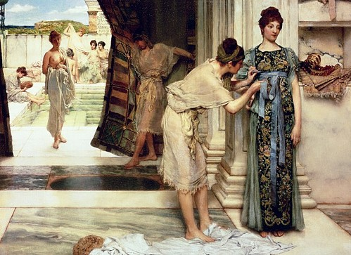
____________________________________________________________________________________________________________________________________________________________________________________________________________________________________________________________________________________

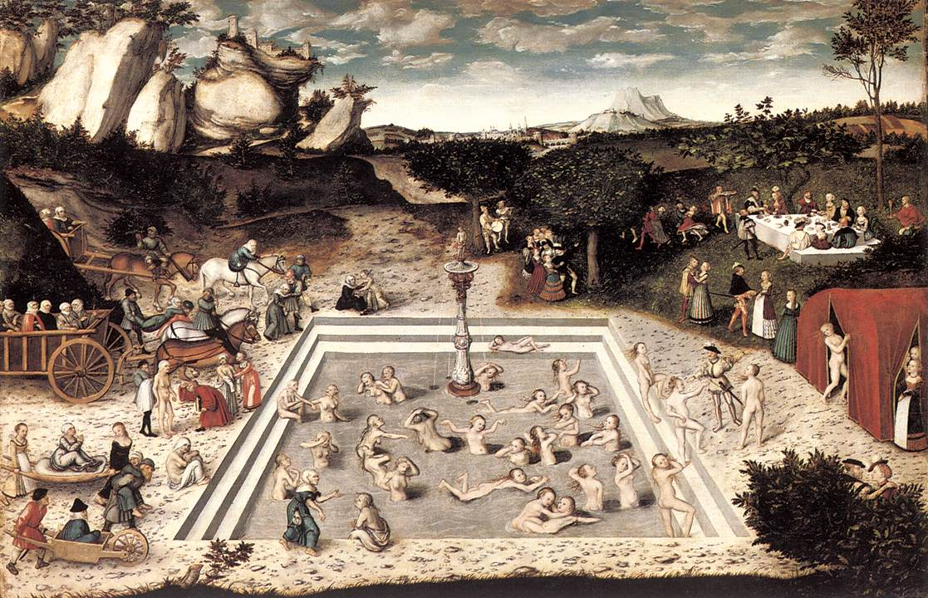
____________________________________________________________________________________________________________________________________________________________________________________________________________________________________________________________________________________

(4 punti, 2x2)

TOTALE 110 punti max.

